# 成就系统玩法策划

|  |  |  |  |  |
| --- | --- | --- | --- | --- |
| 提交日期 | 版本 | 负责人 | 修改人 | 备注 |
| 2023.5.8 | 1.0 | 杨阳 |  | 完成文档 |
|  |  |  |  |  |

1. **开发目的和内容**

- 在游戏内容通过阶段目标的设计和奖励诱惑建立玩家的短期和长期目标。

- 引导玩家在游戏的不同阶段的行为。

- 玩家在一个阶段的目标达成后的福利奖励接口，提升玩家的留存。

- 指引付费和付费内容，促使用户对付费点熟悉和付费习惯的养成

1. **游戏成就类型和内容**
   1. 游戏成就系统：通过对玩家指定游戏内容计数为目标，达到不同数值目标领取不同奖励。
   2. 根据游戏的内容设定成就系统的计数规则，具体类型和内容如下

2.2.1 成长成就

- 登录天数：累计玩家登录的游戏的天数;   
Day 1，Day 3，Day 5，Day10，Day 15.........

- 玩家达到指定等级：

Lv10，Lv15，Lv20，Lv30，Lv40，Lv50，Lv60... ...

- 图鉴点亮次数：动物坐骑和皮肤的点亮数量总和。

1个，3个，5个，10个.........

- 开宝箱数量：所有抽奖次数的计数

3次，5次，10次，20次.........

- 满级坐骑数量成就：

1只，2只，3只，4只，5只.........

- 装备拥有数量：玩家拥有装备的总数量或其中一类装备或坐骑拥有的数量。

拥有紫色或橙色装备的数量。

1个，3个，5个，10个.........

- 单个装备达到指定等级

Lv10，Lv15，Lv20，Lv30，Lv40，Lv50，Lv60... ...

- 装备合成的次数

3次，5次，10次，20次.........

- 孵化动物的次数

3次，5次，10次，20次.........

- 天赋等级的数量：点亮天赋的等级或数量

1个，3个，5个，10个.........

- 消耗钻石的数量：累计玩家消耗的钻石数量

100个，500个，1k，2k，5k，10k.......

- 观看指定次数的广告

3次，5次，10次，20次.........

- 购买指定次数的体力（不含看广告）

2次，3次，5次，10次.........

- 累计充值的次数

3次，5次，8次，10次.........

- 累计登录的天数

5天，7天，10天，14天，21天，30天......

- 每日任务完成数量

5天，7天，10天，14天，21天，30天......

- 连续签到的天数

3次，5次，8次，10次.........

2.2.2 战斗成就

- 通过关卡数量：挑战通过关卡的数量

2次，3次，6次，10次，20次.........

- 累计关卡挑战数量或指定关卡挑战数量

3次，5次，10次，20次.........

- 杀怪数量：累计杀怪数量

50只，100只，200只，500只，1000只.........

- 怪物宝箱抓获数量：抓获怪物宝箱的数量。

2个，3个，6个，12个.........

- 杀死指定怪物或Boss数量

2个，3个，6个，12个.........

- 累计巡逻（挂机）获得金币的数量

1k，5k，10k，1w，5w，10w.........

- 累计巡逻（挂机）的次数

3次，5次，10次，20次.........

1. **游戏成就系统UI释义**
   1. 成就系统ICON，在游戏主UI的右侧显示

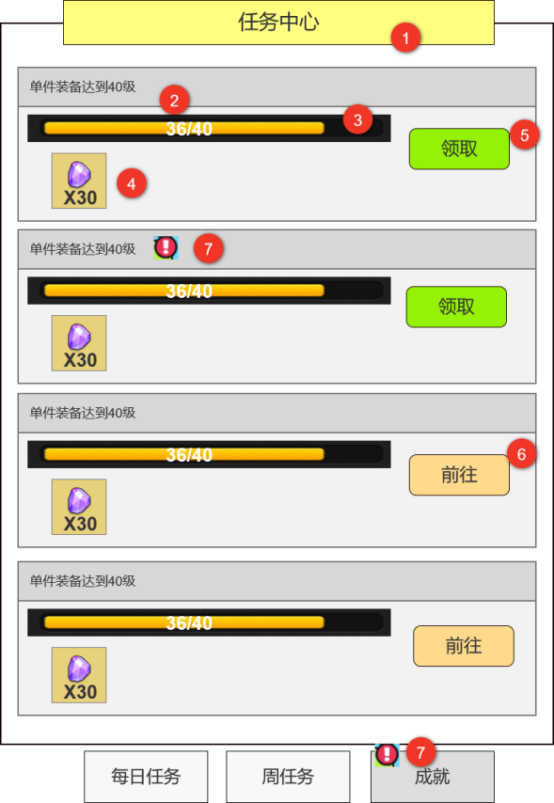

1. 任务中心的标题
2. 成就项目的标题&内容
3. 进度条和当前完成进入/目标数值
4. 成就达成奖励。
5. 领取按钮，成就达成后按钮显示【领取】，点击后领取奖励。
6. 前往按钮，未达成的成就后面跟随【前往】按钮，跳转到指定的UI位置。
7. 红点提示，在已经完成的成就条目标题和对应切页的按钮上显示红点提示。领取奖励后红点消失。
   1. 成就系统的内容规则

- 成就条目的解锁条件：玩家等级或游戏功能。玩家达到等级或功能解锁后开启对应功能或游戏内容的成就条目。

- 成就条目的排序有旧到新排序。当拥有完成的成就条目时对该条目进行置顶按时间排序。

- 玩家领取了成就奖励后，该成就条目会刷新成下一个阶段目标的对应内容，且位置不变。

成就所有阶段完成后，玩家领取奖励后删除该条目

1. **每周任务内容策划**
   1. 每周任务UI释义

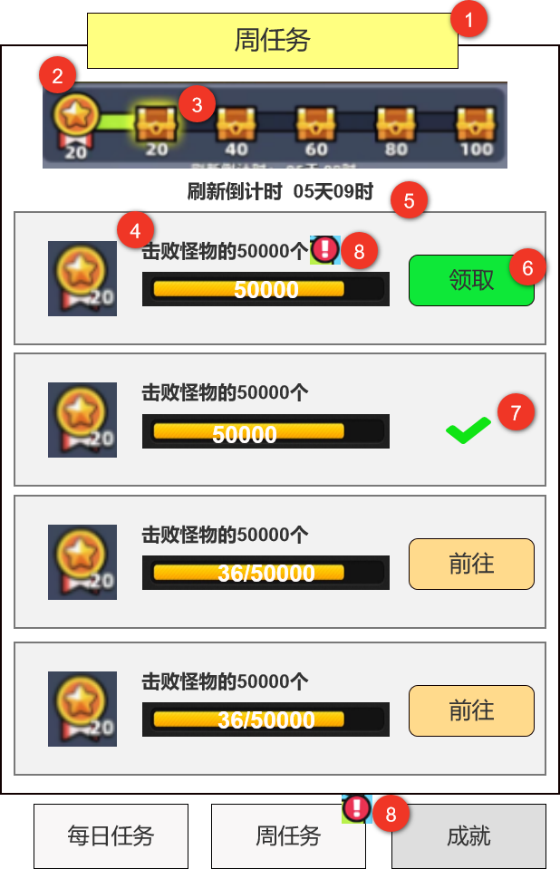

1. 周任务UI标签
2. 玩家当前累计的周任务积分数量。
3. 周任务积分领取的奖励宝箱

宝箱分为可领奖，未达条件和已领奖状态

**点击宝箱可查看宝箱内内容。**

1. 任务奖励周任务积分。
2. 内容刷新倒计时。
3. 任务达成后显示【领取】按钮。
4. 领取后该任务条目显示√
5. 当有未领取的条目和奖励内容状态时显示红点提示。
   1. 每周任务内容规则

- 周任务的刷新周期是一周。每周日12点所有的任务内容和状态，包括奖励全部刷新（不管是否领取）。

- 每个周任务条目都拥有一个奖励积分。不同的任务条目奖励积分不同。

- 玩家通过累计积分领取上方对应宝箱奖励。

- 宝箱根据积分逐步增多激活领奖状态(进度条显示积分累计进度。）

- 奖励宝箱奖励需要玩家手动点击领取。宝箱领取状态每周日0点随服务器刷新。

- 玩家每周刷新获得的周任务数量统一为10个（暂定）。

- 服务器每周服务器0点刷新时，在周任务条目池中抽取对饮的任务条目

- 周任务条目池内容随玩家等级和功能解锁内容。

- 任务条目在条目池有着自己的权重，根据权重来决定每次刷新出的任务条目。

1. **每日任务内容策划**
   1. 每周任务UI释义

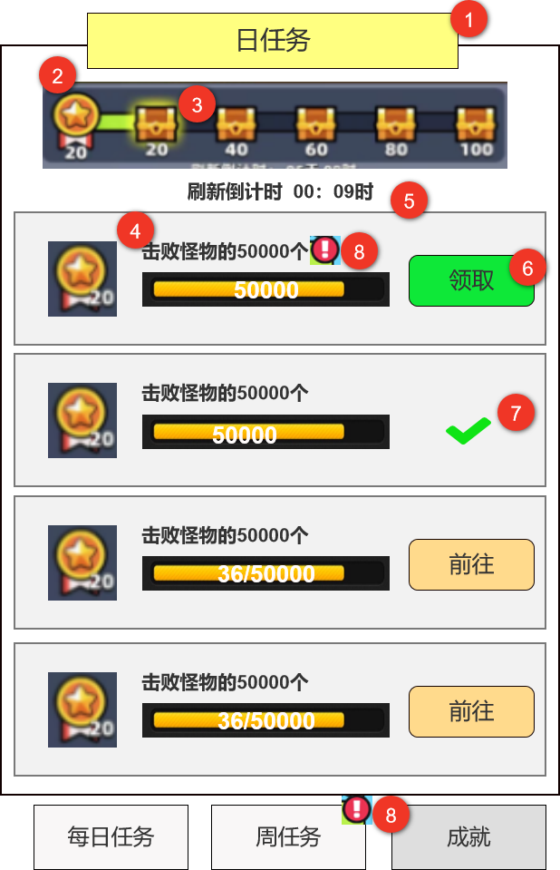

1. 每日任务的标签
2. 玩家每日任务的积分累计
3. 周任务的积分激活宝箱奖励宝箱分为可领奖，未达条件和已领奖状态

**点击宝箱可查看宝箱内内容。**

1. 任务奖励的积分⑤内容刷新倒计时。
2. 任务达成后显示【领取】按钮。
3. 领取后该任务条目显示√
4. 当有未领取的条目和奖励内容状态时显示红点提示。
5. 当有未领取的条目和奖励内容状态时显示红点提示。
   1. 每日任务内容规则

- 每日任务的刷新时间为服务器时间0点

- 每个任务条目都拥有一个奖励积分。不同的任务条目奖励积分不同。

- 玩家通过累计积分领取上方对应宝箱奖励。

- 宝箱根据积分逐步增多激活领奖状态(进度条显示积分累计进度。）

- 奖励宝箱奖励需要玩家手动点击领取。宝箱领取状态每周日0点随服务器刷新。

- 玩家每日刷新获得的任务数量统一为10个（暂定）。

- 服务器每日服务器0点刷新时，在每任务条目池中抽取对饮的任务条目

- 每日任务条目池内容随玩家等级和功能解锁内容。

- 每日务条目在条目池有着自己的权重，根据权重来决定每次刷新出的任务条目。

1. **怪物图鉴杀怪成就策划**
   1. 怪物图鉴通过点击主界面右侧ICON进入。
   2. 怪物图鉴UI释义

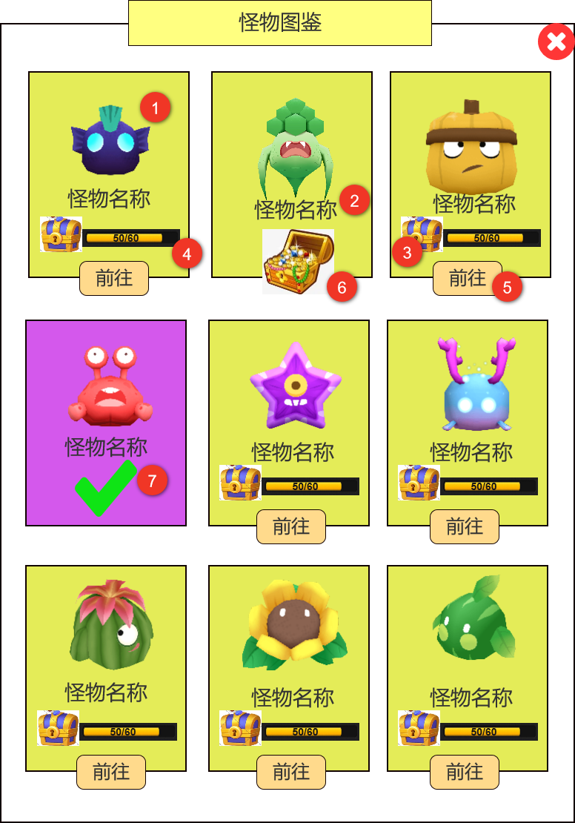

1. 怪物图标形象（可动）
2. 怪物名称
3. 怪物宝箱当前状态玩家
4. 当前杀怪进度，杀怪数量/杀怪目标
5. 【前往】点击后前往指定的关卡UI
6. 完成了杀怪任务后提示宝箱可领取状态
7. 完成了所有杀怪成就状态。
   1. 怪物图鉴玩法规则

- 可以通过数据表配置进入怪物图鉴的怪物种类。

- 通过数据表配置杀死怪物的各个成就目标数量。3次，5次，15次

- 玩家在关卡内杀死怪物数量累计达成成就目标。

- 玩家达到每个种类怪的杀怪成就便可以领取一个宝箱。

- 宝箱领取后该怪物的内容进入到新的成就内容

- 当一个怪所有成就达成了后会显示√

- 每个怪根据关卡难度或怪物等级区分底板颜色。

- 当玩家完成目标获得宝箱后。须手动领取 领取后才会开始下一个目标或显示完成所有目标